专题强化六 动力学中的“滑块—木板”模型
学习目标 1.掌握“滑块—木板”模型的受力情况和运动情况。2.会用动力学的观点处理“滑块—木板”问题。
1.模型特点:滑块(视为质点)置于木板上,滑块和木板均相对地面运动,且滑块和木板在摩擦力的作用下发生相对滑动,滑块和木板具有不同的加速度。
2.模型构建
(1)隔离法的应用:对滑块和木板分别进行受力分析和运动过程分析。
(2)对滑块和木板分别列动力学方程和运动学方程。
(3)明确滑块和木板间的位移关系
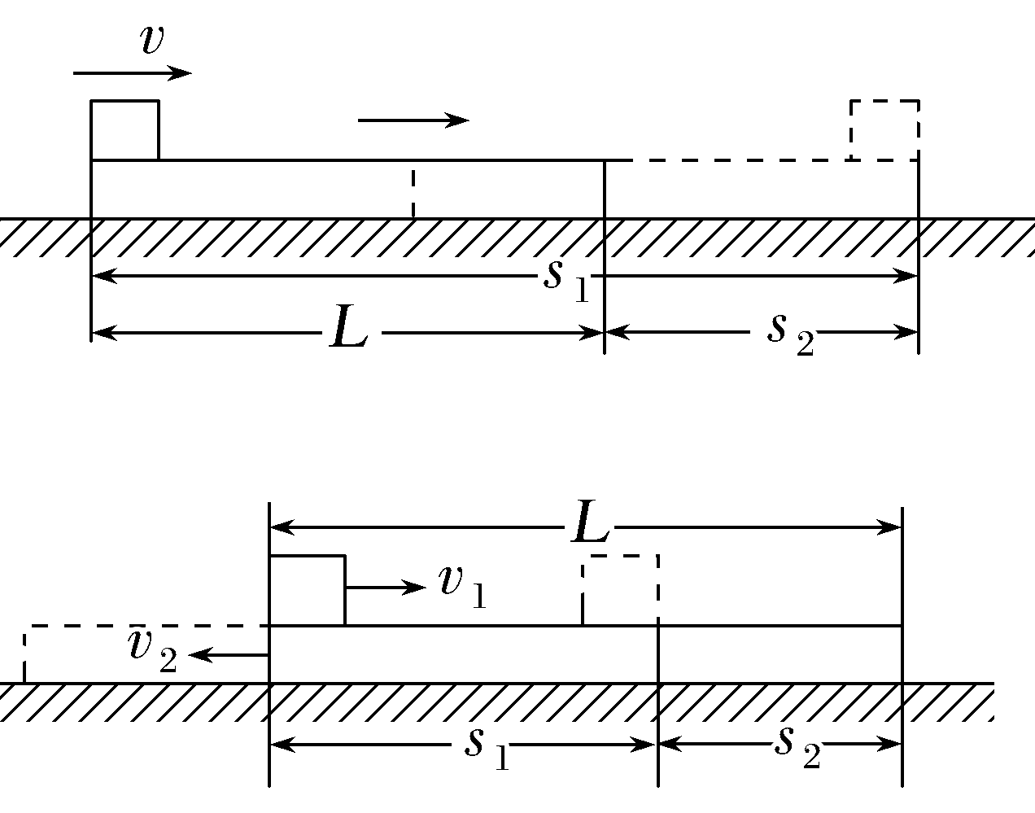
如图所示,滑块由木板一端运动到另一端的过程中,滑块和木板同向运动时,位移之差Δs=s₁-s₂=L(板长);滑块和木板反向运动时,位移大小之和s₂+s₁=L(板长)。
3.解题关键
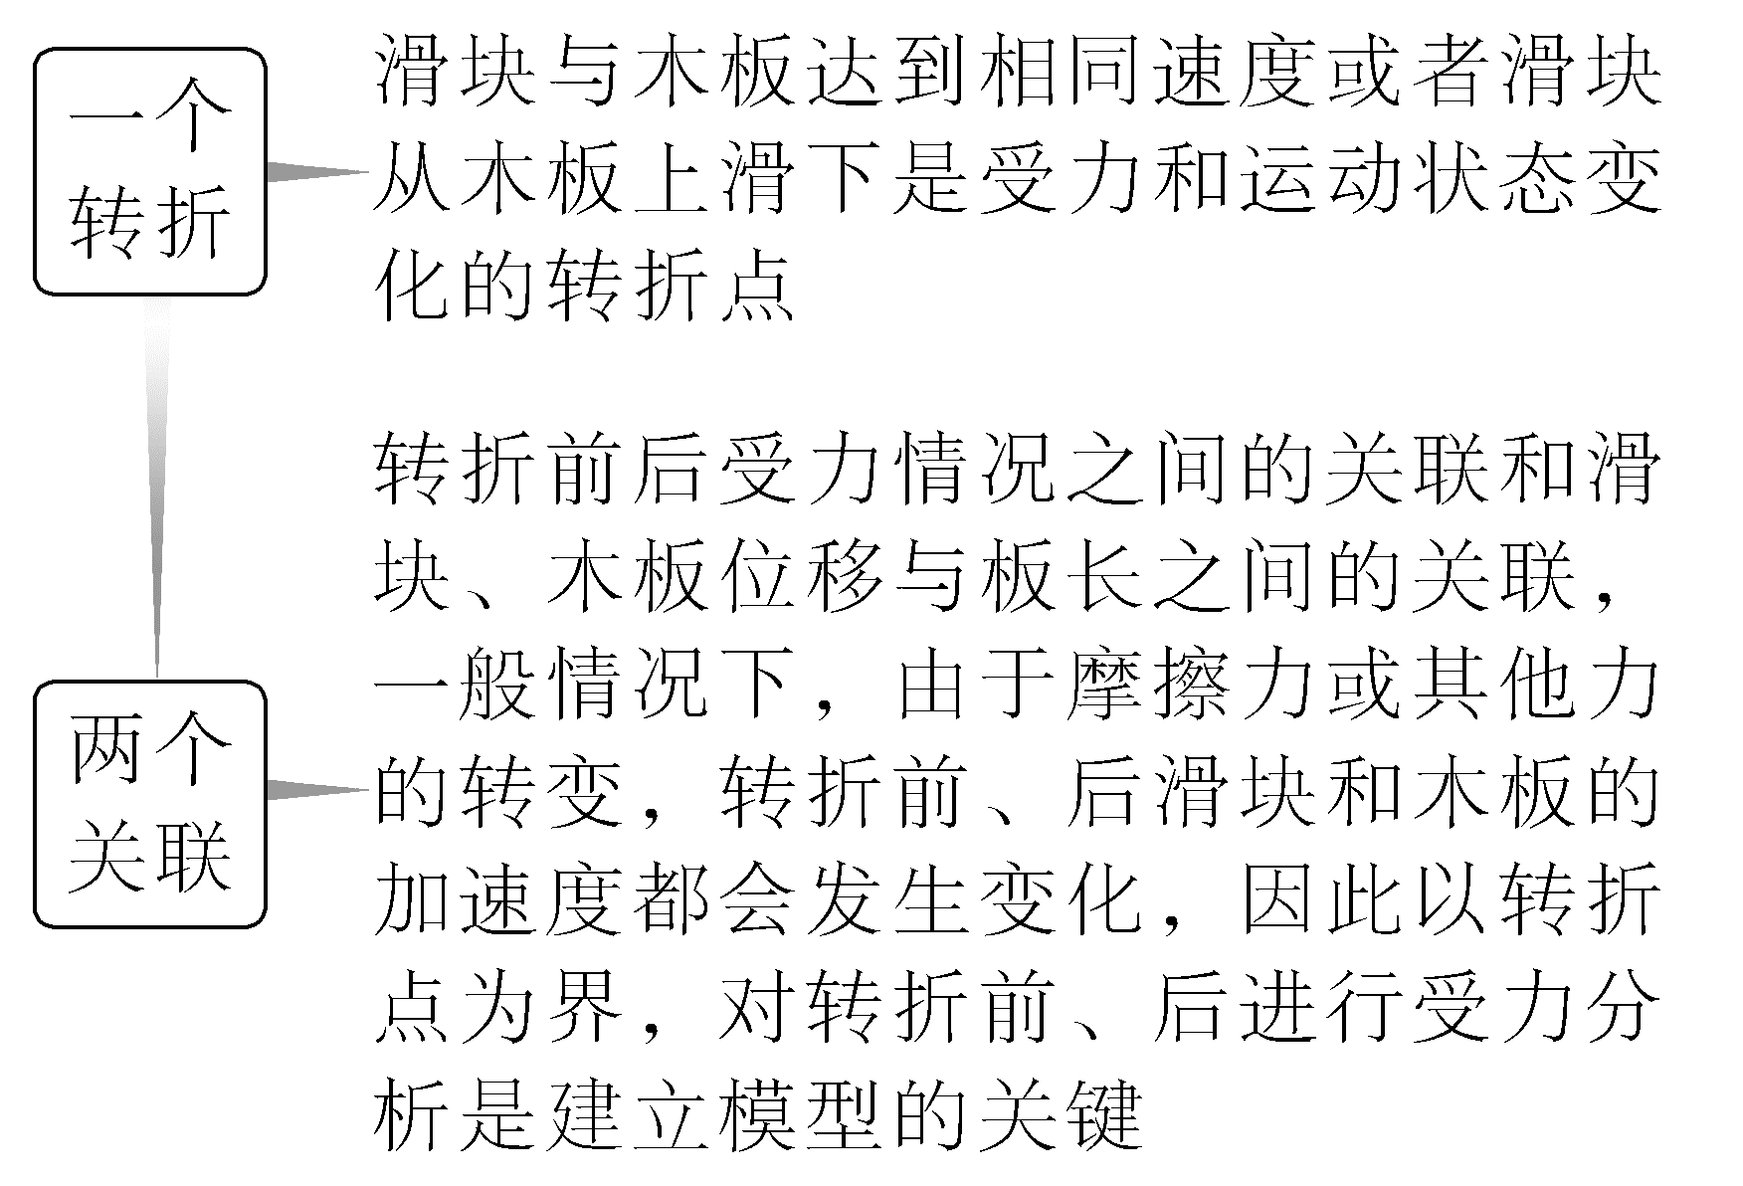

模型一 水平面上的板块模型
例1 如图所示,长L=2 m、质量M=8 kg的木板,放在水平地面上,木板向右运动的速度v₀=6 m/s时,在木板最右端轻放一个初速度为0、质量m=2 kg、可看成质点的小物块。木板与地面、物块与木板间的动摩擦因数均为μ=0.2,g=10 m/s²。求物块滑离木板的时间t和此时木板的速度。
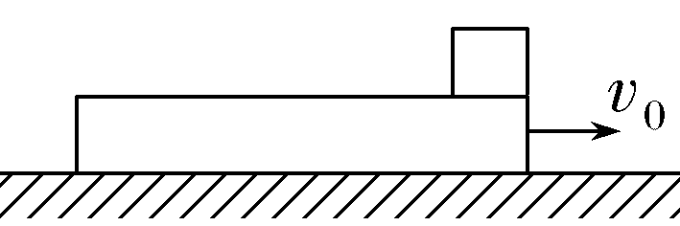
答案 0.4 s 4.8 m/s
解析 解法一
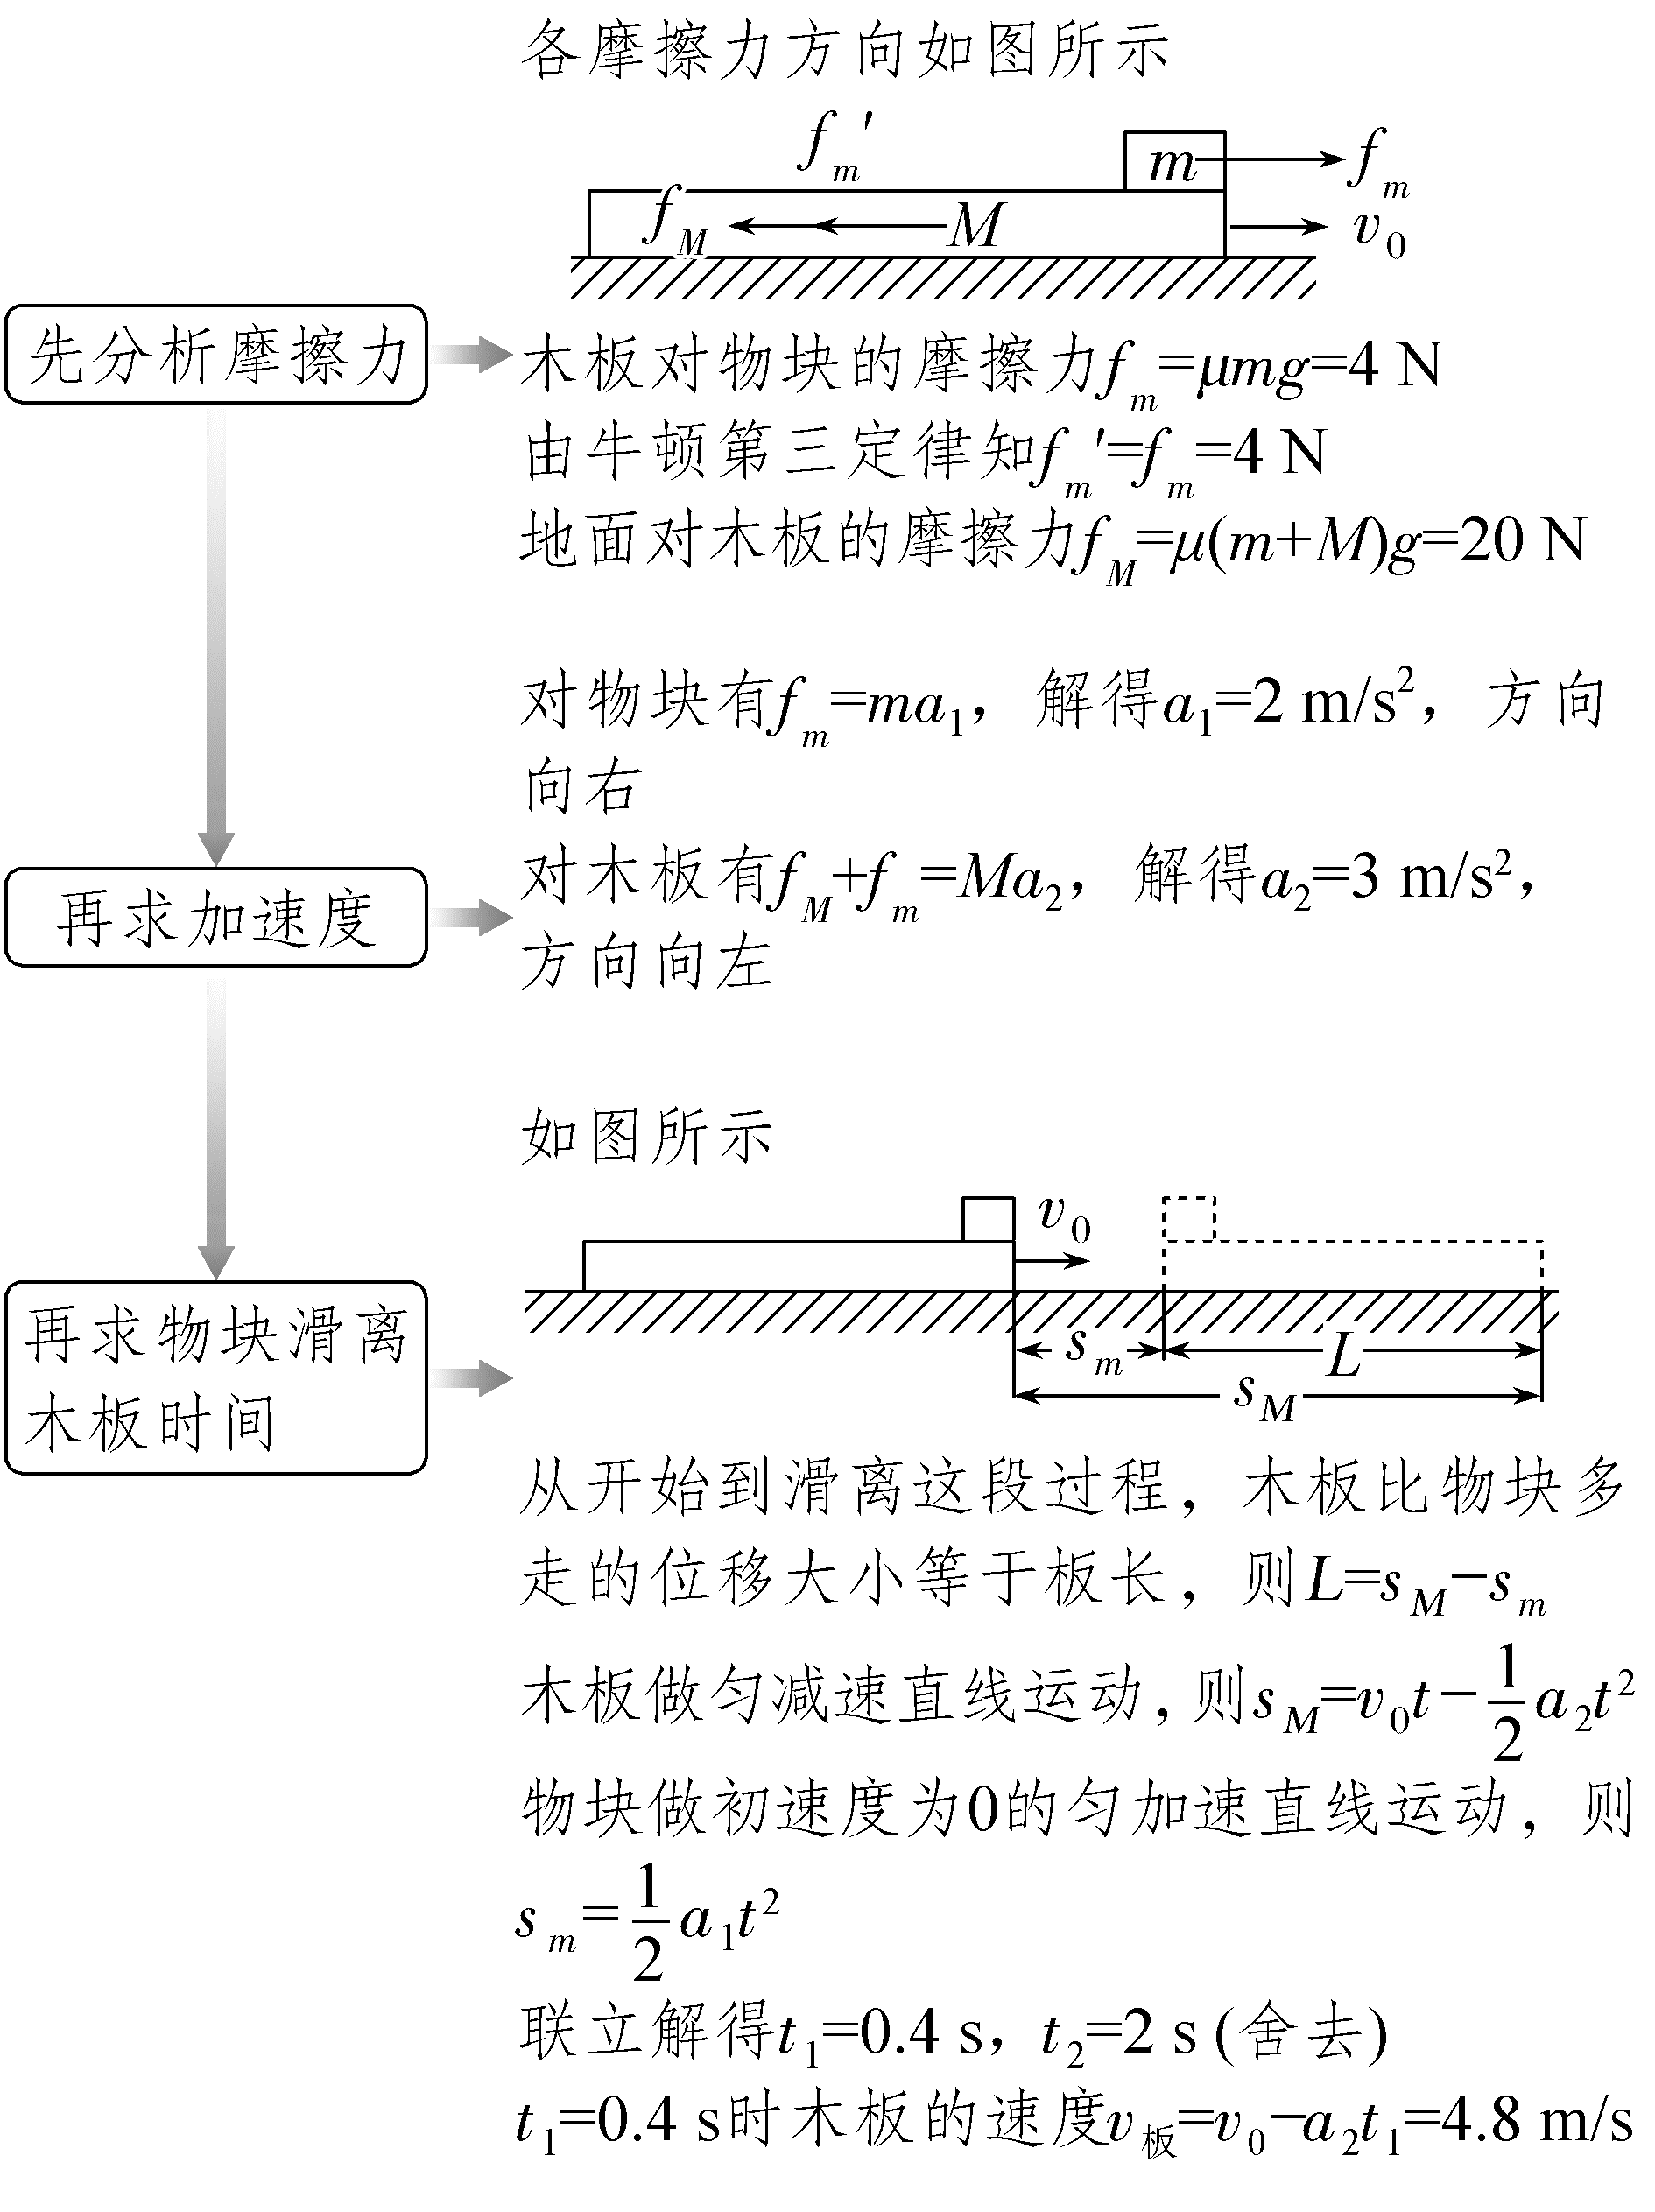
注意:算出0.4 s后仍需要检验在0.4 s内木板是否已减速停止。若0.4 s内木板已减速停止,则需分两段进行计算,第一段为木板减速到0的过程,第二段为木板停止运动后,物块运动的过程。
则0.4 s时物块已滑离木板,不研究滑离后的运动,因此t₂=2 s舍去。
解法二 利用v-t图像求解。
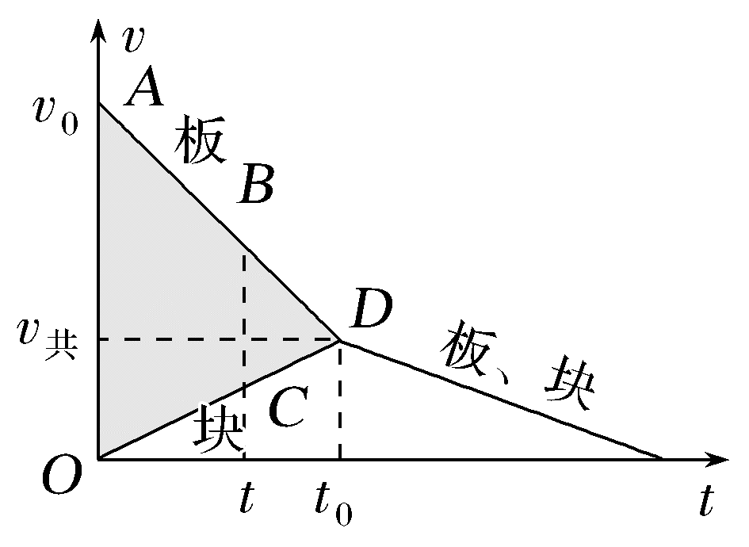
如果木板足够长,整个过程是物块和木板先分别做加速运动和减速运动,然后再一起做减速运动,设t₀时两者速度相等,由v₀-a₂t₀=a₁t₀得出t₀=1.2 s,作出v-t像如图所示。假设两者能共速,那共速前的位移差等于图中的阴影部分面积,解得s₁=$\frac{v_{0}t_{0}}{2}$=3.6 m>2 m,可以判断出两者速度相等前就已经分离了。假设时间t后两者分离,两者的位移差等于图中梯形ABCO的面积,表示为s₂=$\frac{(v_{0}-a_{2}t-a_{1}t+v_{0})t}{2}$,又s₂=L,解得t₁=0.4 s,t₂=2 s,由分析我们可知运动时间小于1.2 s,故取t₁=0.4 s,此时木板的速度v_{板}=v₀-a₂t₁=4.8 m/s。
例2 如图所示,质量M=2 kg的滑板A放在水平地面上,当A向右滑动的速度v₀=13.5 m/s时,在A中间位置轻轻地放上一个初速度为0、大小不计、质量m=1 kg的小物块B,同时给B施加一个水平向右的恒力F=6 N并开始计时。已知A与地面之间的动摩擦因数μ₁=0.1,A与B之间的动摩擦因数μ₂=0.4(设滑板A足够长,g=10 m/s²,设最大静摩擦力等于滑动摩擦力)。求:
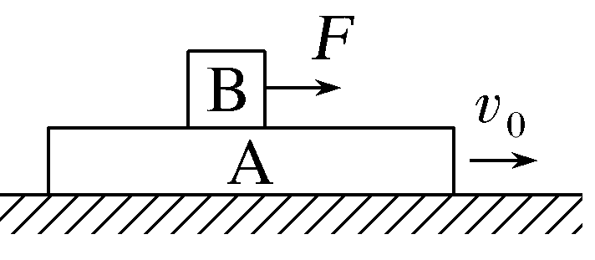
(1)A、B达到共同速度时的速度大小;
(2)从开始计时到A、B达到共同速度的时间内,A、B间相对位移s。
答案 (1)10 m/s (2)6.75 m
解析 (1)先求摩擦力。
A、B所受摩擦力的方向如图所示。
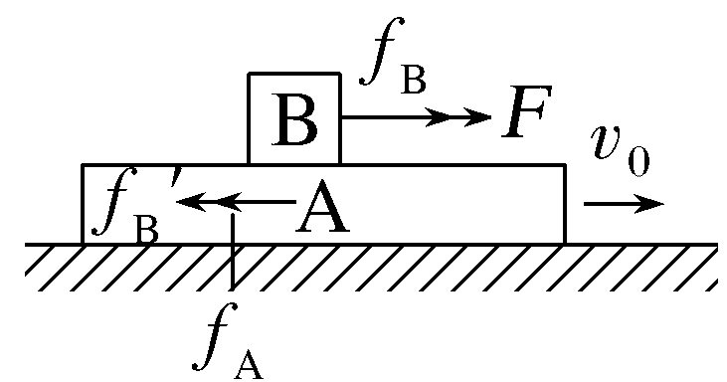
A对B的摩擦力f_{B}=μ₂mg=4 N
由牛顿第三定律知f_{B}'=f_{B}
地面对A的摩擦力f_{A}=μ₁(m+M)g=3 N
再求加速度。
对B有F+f_{B}=ma_{B},解得a_{B}=10 m/s²,方向向右
对A有f_{A}+f_{B}'=Ma_{A},解得a_{A}=3.5 m/s²,方向向左。
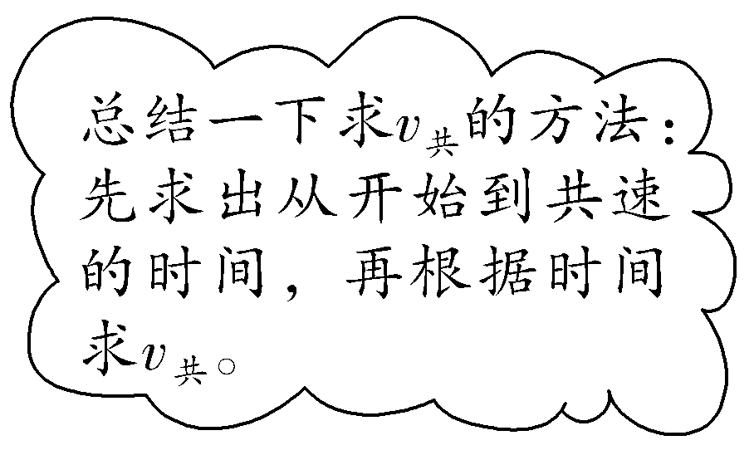
设经过时间t达到共速v_{共},对B有v_{共}=a_{B}t
对A有v_{共}=v₀-a_{A}t
则a_{B}t=v₀-a_{A}t
解得t=1 s
所以v_{共}=a_{B}t=10 m/s。
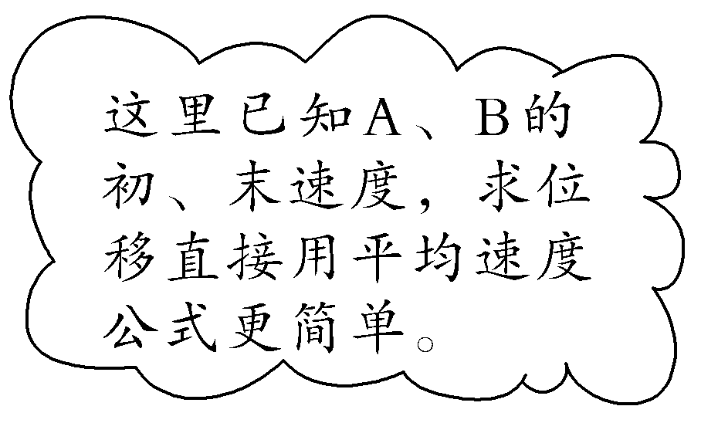
(2)相对位移就是从开始到共速这段时间内A、B的位移差s=s_{A}-s_{B}
对滑板A,有
s_{A}=$\frac{v_{0}+v_{共}}{2}$t
对物块B,有s_{B}=$\frac{0+v_{共}}{2}$t
解得s=6.75 m。
总结提升 解决板块模型要抓住三个基本关系
加速度  关系 | 如果滑块与木板之间没有发生相对运动,可以用“整体法”求出它们一起运动的加速度;如果滑块与木板之间发生相对运动,应采用“隔离法”分别求出滑块与木板运动的加速度,应注意找出滑块与木板是否发生相对运动等隐含条件
速度  关系 | 滑块与木板之间发生相对运动时,明确滑块与木板的速度关系,从而确定滑块与木板受到的摩擦力。应注意当滑块与木板的速度相同时,摩擦力会发生突变的情况,速度是联系两个运动过程的纽带,上一个过程的末速度是下一个过程的初速度
位移  关系 | 滑块与木板叠放在一起运动时,应仔细分析滑块与木板的运动过程,明确滑块与木板对地的位移和滑块与木板之间的相对位移的关系
跟踪训练
1.(2026·广东珠海高三阶段检测)如图所示,质量为M(大小未知)的长木板静止在粗糙水平地面上,一个质量m=4 kg的物块(可视为质点)在某一时刻以v₀=6 m/s的水平初速度从木板左端滑上木板,经t=2 s时间后物块与木板达到共同速度。已知物块与木板间的动摩擦因数μ₁=0.2,木板与水平地面间的动摩擦因数μ₂=0.05,重力加速度g=10 m/s²。求:
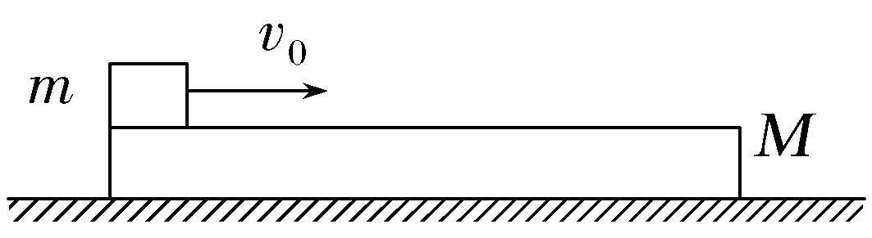
(1)物块滑上长木板达到共速前,物块与长木板各自的加速度大小;
(2)长木板的质量M以及其最小长度d。
答案 (1)2 m/s² 1 m/s² (2)4 kg 6 m
解析 (1)设物块的加速度大小为a₁,由牛顿第二定律有μ₁mg=ma₁,解得a₁=2 m/s²
因为2 s时达到共速,此时速度大小
v₁=v₀-a₁t=2 m/s
长木板由静止开始做匀加速直线运动,加速度大小
为a₂=$\frac{v_{1}}{t}$=1 m/s²。
(2)对长木板,由牛顿第二定律有
μ₁mg-μ₂(M+m)g=Ma₂,解得M=4 kg
2 s内物块对地的位移大小为s₁=$\frac{v_{0}+v_{1}}{2}$t=8 m
长木板对地的位移大小为s₂=$\frac{v_{1}}{2}$t=2 m
则长木板最小长度为d=s₁-s₂=6 m。

模型二 斜面上的板块模型
例3 (2025·广东广州一中模拟)如图所示,倾角θ=37°的足够长固定光滑斜面上有一木板,在木板的上端有一物块(视为质点),物块与木板间的动摩擦因数μ=0.5,斜面底端固定一垂直斜面的挡板,木板与挡板碰撞后等速率反弹。现将木板与物块同时由静止释放,释放时木板前端与挡板间的距离s₁=$\frac{4}{3}$ m,物块始终未滑离木板。已知木板的质量是物块质量的两倍,重力加速度大小g=10 m/s²,sin 37°=0.6,cos 37°=0.8。
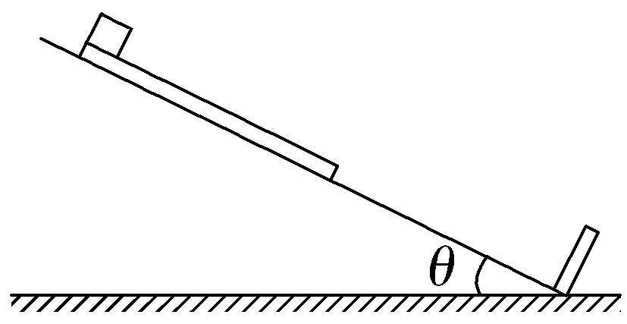
(1)求当木板第一次碰撞挡板时,木板的速度大小;
(2)求当木板第一次与挡板碰撞后沿斜面减速上滑的速度为零时,物块与木板上端间的距离s₂;
(3)若在木板第二次与挡板碰撞时,物块恰好与挡板第一次碰撞,求木板的长度L。
答案 (1)4 m/s (2)3.25 m (3)5 m
解析 (1)释放后木板与物块一起加速下滑,设加速度大小为a,物块的质量为m,对木板和物块整体,根据牛顿第二定律有
(2m+m)gsin θ=(2m+m)a
解得a=6 m/s²
根据匀变速直线运动的规律有v²=2as₁
解得v=4 m/s。
(2)设挡板减速上滑的加速度大小为a₁,对木板,
根据牛顿第二定律有
2mgsin θ+μmgcos θ=2ma₁
解得a₁=8 m/s²
设木板第一次碰撞挡板后,沿斜面上滑的距离为s₀,
根据匀变速直线运动的规律有v²=2a₁s₀
解得s₀=1 m
设木板第一次碰撞挡板后,沿斜面上滑的速度减为零所用的时间为t,根据匀变速直线运动的规律有
v=a₁t
解得t=0.5 s
在这段时间t内,物块沿斜面加速下滑,设物块沿斜面加速下滑的加速度大小为a₂,根据牛顿第二定律有
mgsin θ-μmgcos θ=ma₂
解得a₂=2 m/s²
在这段时间t内,物块沿斜面下滑的距离
s'=vt+$\frac{1}{2}$a₂t²
解得s'=2.25 m
经分析可知s₂=s₀+s',解得s₂=3.25 m。
(3)假设在木板的速度减为零后沿斜面下滑至第二次与挡板碰撞的过程中,木板的速度一直小于物块的速度,根据对称性可得,木板的速度减为零后沿斜面下滑至第二次与挡板碰撞所用的时间为t,木板与挡板第二次碰撞时的速度大小为v,物块与挡板第一次碰撞时的速度大小v'=v+a₂·2t
解得v'=6 m/s
因为v'>v,所以假设成立,根据匀变速直线运动的规律有v'²-v²=2a₂L
解得L=5 m。
总结提升 处理板块模型中动力学问题的流程
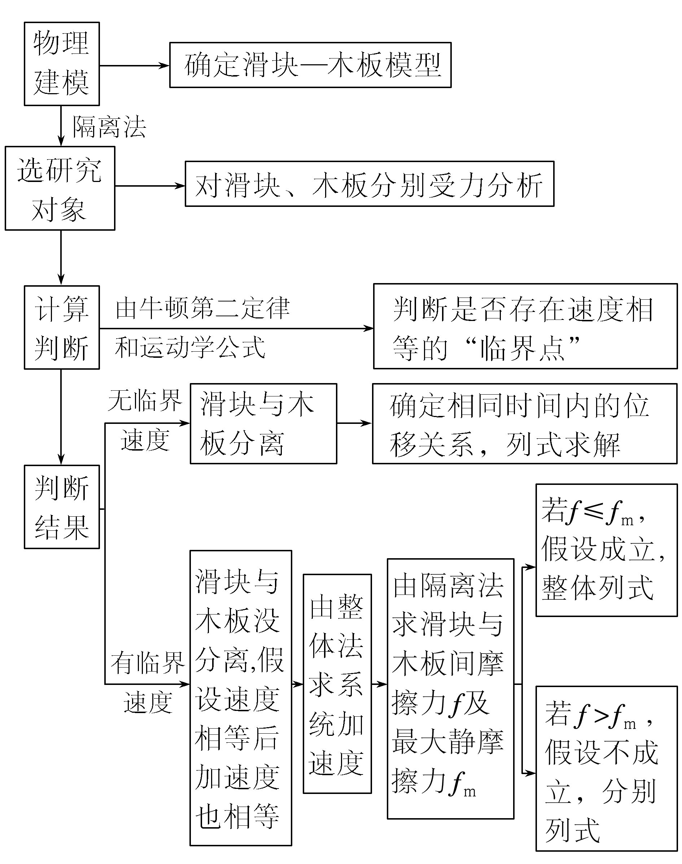
跟踪训练
2.(多选)(2026·浙江宁波高三月考)滑板运动已经成为亚运会中备受瞩目的一项比赛项目,它不仅代表了一种独特的文化,还展现了竞技体育的精神和魅力。如图所示,某次运动中,小孩(可看作质点)与滑板以相同初速度v₀=6 m/s一起滑上斜面体,整个过程斜面体始终保持静止。已知小孩与滑板间的动摩擦因数μ₁=0.6,滑板与斜面间的动摩擦因数μ₂=0.5,小孩质量m₁=25 kg,滑板质量m₂=1 kg,斜面体质量m₃=10 kg,斜面倾角θ=37°,已知sin 37°=0.6,cos 37°=0.8,重力加速度g=10 m/s²,则在上滑过程中,下列说法正确的是( )
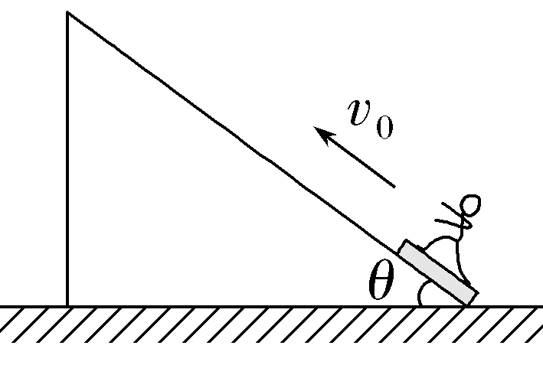
A.小孩与滑板之间的摩擦力大小为120 N
B.小孩沿斜面滑行的最远距离为1.8 m
C.地面对斜面的支持力大小为360 N
D.地面对斜面的摩擦力大小为208 N
答案 BD
解析 由于μ₁>μ₂,所以小孩和滑板相对静止一起做匀减速运动到最高点,由牛顿第二定律有(m₁+m₂)gsin θ+μ₂(m₁+m₂)gcos θ=(m₁+m₂)a,解得a=10 m/s²,方向沿斜面向下。对小孩分析,假设小孩和滑板间的摩擦力为f₁,有f₁+m₁gsin θ=m₁a,解得f₁=100 N,故A错误;由速度与位移关系式可得s=$\frac{0-{v_{0}}^{2}}{-2a}$=1.8 m,故B正确;以小孩、滑板和斜面体整体为研究对象,小孩和滑板做匀减速运动,加速度方向沿斜面向下,加速度有水平向右和竖直向下的分加速度,大小分别为a_{x}=acos θ,a_{y}=asin θ,对系统根据牛顿第二定律可知,在竖直方向有(m₁+m₂+m₃)g-F_{N}=(m₁+m₂)a_{y},解得F_{N}=204 N,故C错误;地面对斜面体有向右的摩擦力,其大小为f₂=(m₁+m₂)a_{x}=208 N,故D正确。
A级 基础对点练
对点练1 水平面上的板块模型
1.(2026·广东上进联考)如图,光滑的水平面上静止一块足够长的长木板P,一滑块Q(视为质点)从左端以初速度v₀向右滑上长木板P,此后关于长木板P和滑块Q的运动图像,若P、Q间动摩擦因数恒定,下列可能正确的是( )
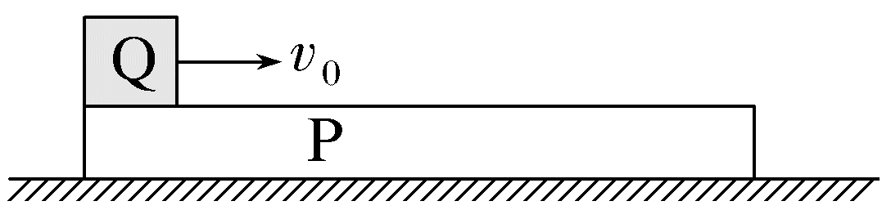
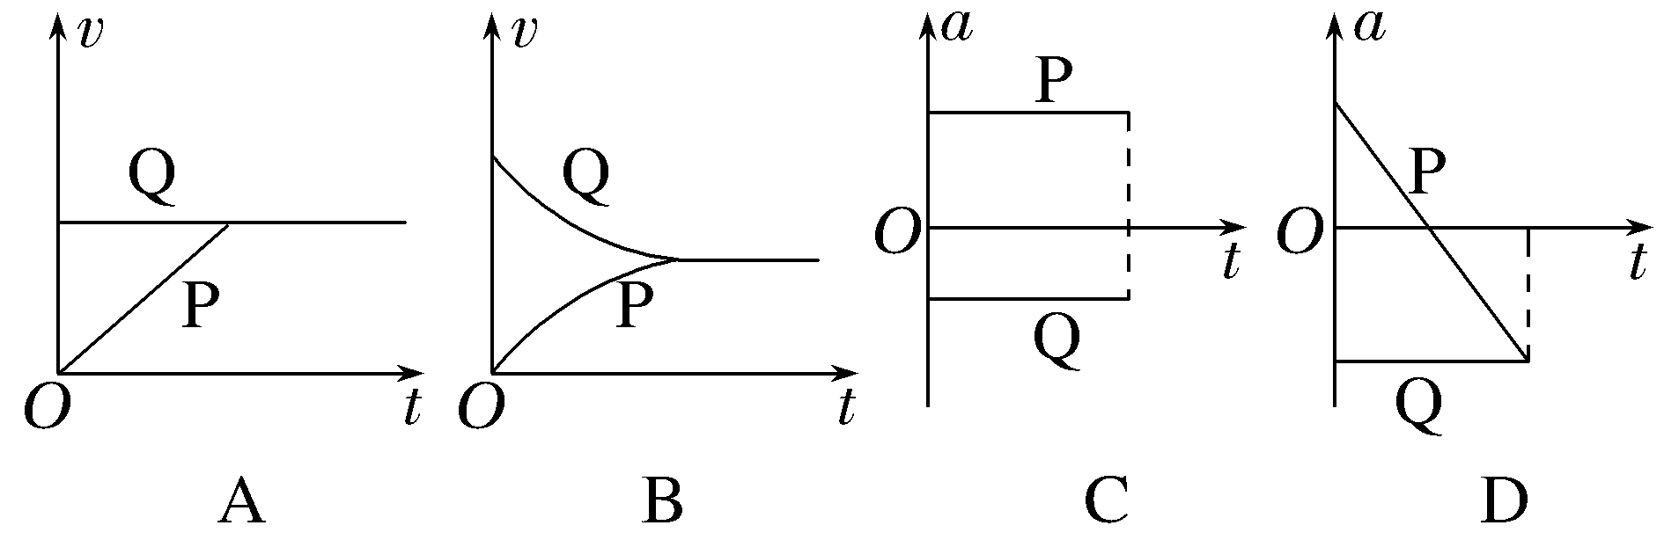
答案 C
解析 由于地面光滑,滑块Q滑上长木板P后,长木板P向右做匀加速直线运动,滑块Q向右做匀减速运动,故A、B错误;两者都做匀变速直线运动,加速度大小恒定,故C正确,D错误。
2.(2026·山东烟台高三期中)如图所示,两质量均为2 kg的甲、乙两物体叠放在水平地面上,已知甲、乙间的动摩擦因数μ₁=0.5,物体乙与地面间的动摩擦因数μ₂=0.6。现用水平拉力F作用在物体乙上,使两物体一起沿水平方向向右以速度v₀=7 m/s做匀速直线运动,已知g=10 m/s²,最大静摩擦力等于滑动摩擦力,乙物体足够长。如果运动过程中F突然变为零,则甲、乙最终均相对地面静止时,甲在乙上的划痕长度为( )
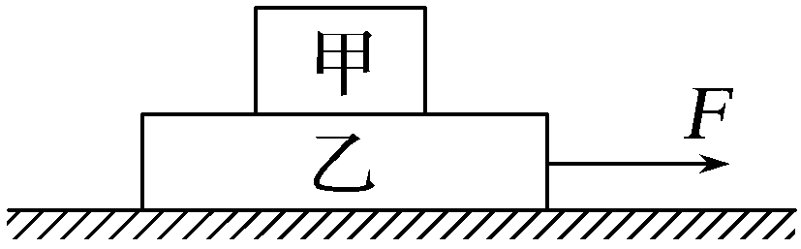
A.0 B.1 m
C.1.4 m D.4.9 m
答案 C
解析 若甲、乙相对静止,则a₀=μ₂g=6 m/s²,甲物体所受摩擦力f_{m}=ma₀=12 N>μ₁mg=10 N,故二者相对滑动。撤去F后,由牛顿第二定律可得μ₁mg=ma_{甲},μ₂·2mg-μ₁mg=ma_{乙},解得a_{甲}=5 m/s²,a_{乙}=7 m/s²,可得a_{甲}<a_{乙},可知乙先停止运动,甲后停止运动,甲、乙的位移分别为s_{甲}=$\frac{{v_{0}}^{2}}{2a_{甲}}$=4.9 m,s_{乙}=$\frac{{v_{0}}^{2}}{2a_{乙}}$=3.5 m,甲在乙上的划痕长度为Δs=s_{甲}-s_{乙}=1.4 m,故C正确。
3.(多选)(2026·辽宁锦州高三期末)如图甲所示,一滑块置于长木板左端,木板放置在水平地面上。已知滑块和木板的质量均为1 kg,现在滑块上施加一个F=0.6t N的变力作用,从t=0时刻开始计时,滑块所受摩擦力随时间变化的关系如图乙所示。设最大静摩擦力与滑动摩擦力大小相等,重力加速度g取10 m/s²,则下列说法正确的是( )
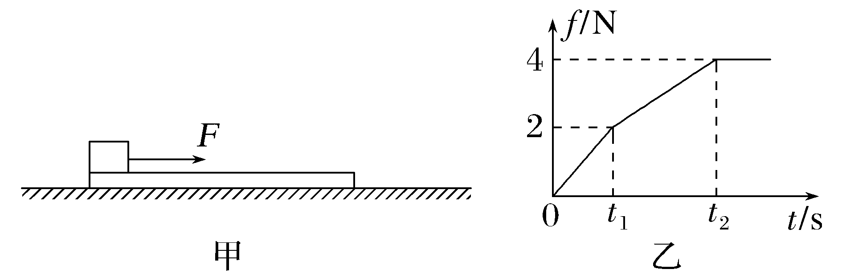
A.滑块与木板间的动摩擦因数为0.4
B.木板与水平地面间的动摩擦因数为0.2
C.图乙中t₂=10 s
D.木板的最大加速度为4 m/s²
答案 AC
解析 由题意可知,t₂时刻之后,滑块与木板间有相对滑动,滑块受到的滑动摩擦力不随F而变化,可得f₁=μ₁mg=4 N,解得滑块与木板间的动摩擦因数为μ₁=0.4,故A正确;结合图乙可知,0~t₁时间内,滑块与木板均静止,t₁~t₂时间内,滑块与木板仍相对静止,木板在地面滑行,可知t₁时刻木板与地面间达到最大静摩擦力,可得f₂=μ₂·2mg=2 N,解得木板与地面间的动摩擦因数为μ₂=0.1,故B错误;t₂时刻,滑块与木板恰好发生相对滑动,对滑块、木板分别由牛顿第二定律可得F-μ₁mg=ma,μ₁mg-μ₂·2mg=ma,其中F=0.6t₂ N,联立解得a=2 m/s²,t₂=10 s,此时木板的加速度最大,故C正确,D错误。
对点练2 斜面上的板块模型
4.(多选)滑沙运动是小孩比较喜欢的一项运动,其运动过程可类比为如图所示的模型,倾角为37°的斜坡上有长为1 m的滑板,滑板与沙间的动摩擦因数为$\frac{21}{40}$。小孩(可视为质点)坐在滑板上端,与滑板一起由静止开始下滑,小孩与滑板之间的动摩擦因数取决于小孩的衣料,假设图中小孩与滑板间的动摩擦因数为0.4,小孩的质量与滑板的质量相等,斜坡足够长,sin 37°=0.6,cos 37°=0.8,g取10 m/s²,则下列判断正确的是( )
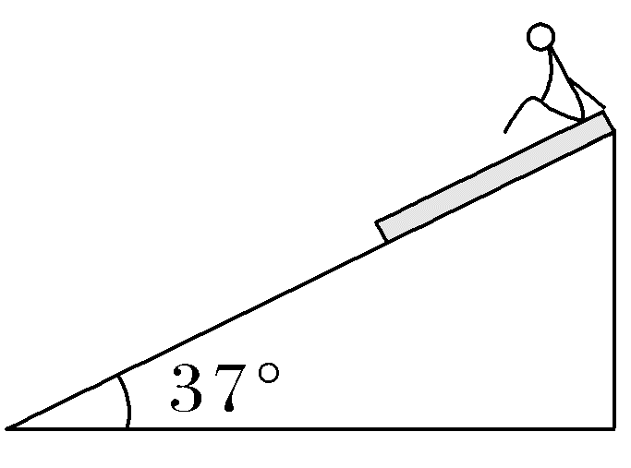
A.小孩在滑板上下滑的加速度大小为2 m/s²
B.小孩和滑板脱离前滑板的加速度大小为0.8 m/s²
C.经过1 s的时间,小孩离开滑板
D.小孩离开滑板时的速度大小为0.8 m/s
答案 BC
解析 对小孩,由牛顿第二定律得
mgsin 37°-μ₁mgcos 37°=ma₁
解得加速度大小为a₁=2.8 m/s²
同理对滑板,加速度大小为
a₂=$\frac{mgsin37°+μ_{1}mgcos37°-2μ_{2}mgcos37°}{m}$
=0.8 m/s²,A错误,B正确;小孩刚与滑板分离时,有$\frac{1}{2}$a₁t²-$\frac{1}{2}$a₂t²=L,解得t=1 s,离开滑板时小孩的速度大小为v=a₁t=2.8 m/s,C正确,D错误。
B级 综合提升练
5.(多选)(2026·湖南长沙市段考)如图甲所示,长木板B静止在光滑水平地面上,在t=0时刻,可视为质点、质量为1 kg的物块A在水平外力F作用下,从长木板的左端从静止开始运动,1 s后撤去外力F,物块A、长木板B的v-t图像如图乙所示,g取10 m/s²,则下列说法正确的是( )
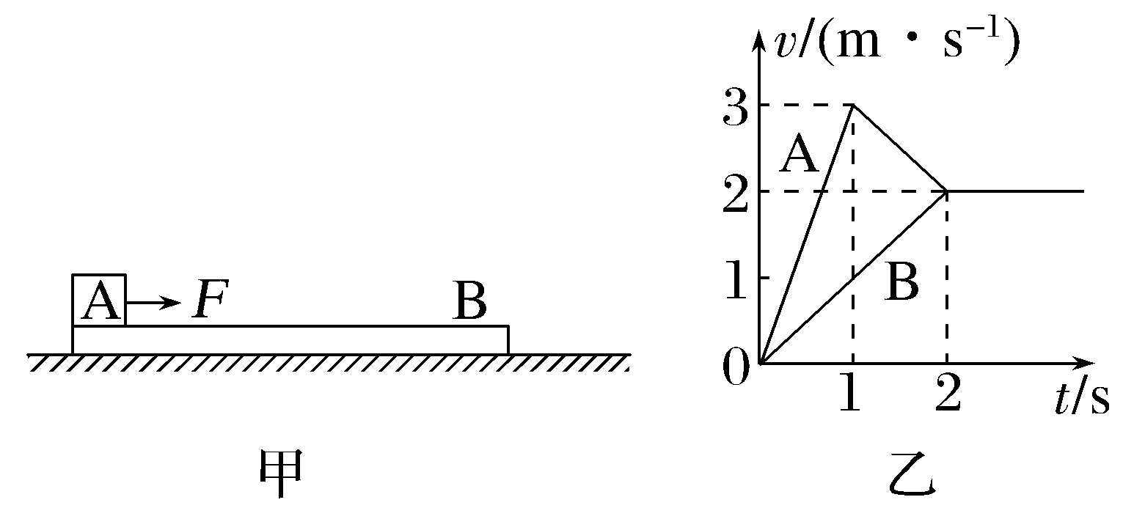
A.长木板的最小长度为1 m
B.A、B间的动摩擦因数是0.1
C.长木板的质量为0.5 kg
D.外力F的大小为4 N
答案 BD
解析 由题图乙可知,2 s后物块和木板达到共速后一起匀速运动,v-t图像中图线与t轴围成的面积表示物体的位移,由题图乙可知,在2 s内物块的位移为s₁=4 m,木板的位移为s₂=2 m,故长木板的最小长度为L=s₁-s₂=2 m,A错误;由题图乙可知,1 s时撤去外力F,由题图乙可知1~2 s内物块的加速度大小为a_{A}=1 m/s²,牛顿第二定律可知μmg=ma_{A},解得A、B间的动摩擦因数为μ=0.1,B正确;由题图乙可知,木板的加速度大小为a_{B}=1 m/s²,对木板B,由牛顿第二定律可知μmg=Ma_{B},解得长木板的质量为M=1 kg,C错误;在0~1 s内,对物块,由牛顿第二定律可知F-μmg=ma_{A}',又此过程中加速度的大小为a_{A}'=3 m/s²,解得F=4 N,D正确。
6.如图所示,在倾角为θ=30°的足够长的固定的光滑斜面上,有一质量为M=3 kg的长木板正以v₀=10 m/s的初速度沿斜面向下运动,现将一质量m=1 kg的小物块(大小可忽略)轻放在长木板正中央,已知小物块与长木板间的动摩擦因数μ=$\frac{\sqrt{3}}{2}$,设小物块与长木板间的最大静摩擦力等于滑动摩擦力,重力加速度g取10 m/s²。求:
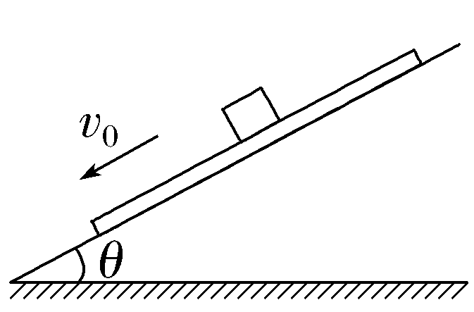
(1)放上小物块后,木板和小物块的加速度大小;
(2)要使小物块不滑离长木板,长木板至少多长?
答案 (1)2.5 m/s² 12.5 m/s² (2)10 m
解析 (1)小物块在长木板上滑动时两者间的滑动摩擦力大小为
f=μmgcos θ=7.5 N
设小物块的加速度大小为a₁,长木板的加速度大小为a₂,对小物块和长木板由牛顿第二定律分别有
f+mgsin θ=ma₁
Mgsin θ-f=Ma₂
代入数据得a₁=12.5 m/s²,a₂=2.5 m/s²。
(2)当小物块与长木板共速时,有
v₁=a₁t₁=v₀+a₂t₁
解得t₁=1 s,v₁=12.5 m/s
共速后,小物块与长木板一起加速,相对位移为
s=$\frac{v_{0}+v_{1}}{2}$t₁-$\frac{v_{1}}{2}$t₁=5 m
故长木板长度L≥10 m,即至少为10 m。
7.(2026·广东肇庆高三期中)质量m₁为2 kg的长木板A放在水平地面上,质量m₂为1 kg的物块B放在长木板的左端,给物块B施加一个水平向右的拉力F,将F从零开始逐渐增大,当F₁为3 N时,物块B和长木板A刚好要一起滑动,当F₂为9 N时,物块B刚好相对长木板A滑动,重力加速度g=10 m/s²,设最大静摩擦力等于滑动摩擦力,求:
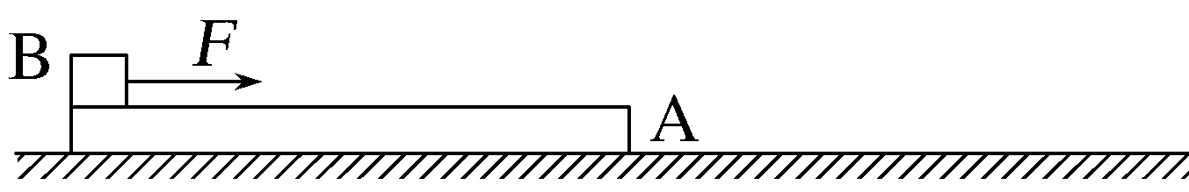
(1)求长木板A与地面之间的动摩擦因数μ₁和B与A之间的动摩擦因数μ₂;
(2)若开始拉物块B时,F₃恒定为10 N,结果拉力F₃作用4 s,物块B刚好从长木板A上滑离,求长木板A的长度。
答案 (1)0.1 0.7 (2)8 m
解析 (1)当拉力F₁=3 N时,对长木板A和物块B整体受力分析得
F₁=μ₁(m₁+m₂)g
解得μ₁=0.1
当拉力F₂=9 N时,对长木板A和物块B整体,由牛顿第二定律得
F₂-μ₁(m₁+m₂)g=(m₁+m₂)a
对物块B,由牛顿第二定律得
F₂-μ₂m₂g=m₂a
解得μ₂=0.7。
(2)由于拉力10 N大于9 N,因此物块B与长木板A发生相对滑动,设长木板的加速度为a₁,对长木板A,
有μ₂m₂g-μ₁(m₁+m₂)g=m₁a₁
解得a₁=2 m/s²
对物块B,有F₃-μ₂m₂g=m₂a₂
解得a₂=3 m/s²
设木板的长度为L,则
L=$\frac{1}{2}$a₂${t_{1}}^{2}$-$\frac{1}{2}$a₁${t_{1}}^{2}$=8 m。

